*Доклад на тему:*

*«Взаимодействие и общение родителей с учителями»*

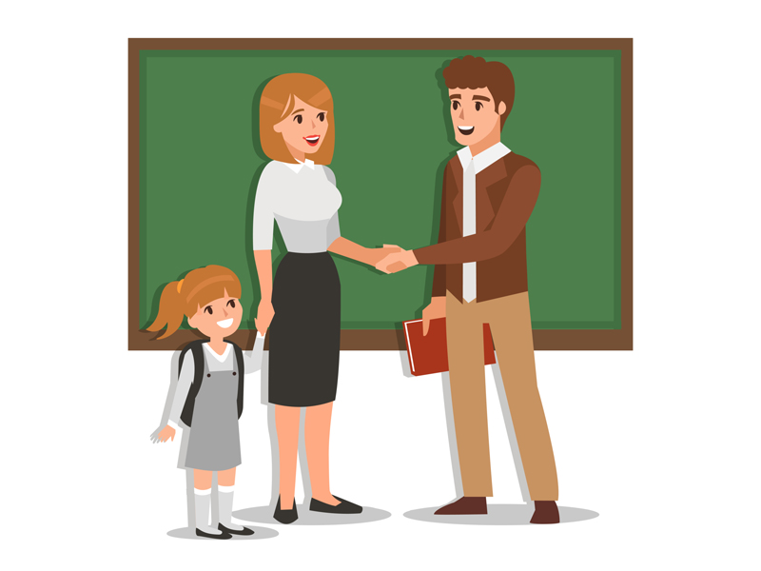

Взаимодействие и общение родителей с учителями

Указом Президента Российской Федерации от 22.11.2023 N 875 2024 год объявлен Годом семьи. В.В.Путин сказал: «Семья- это не просто основа государства и общества, это духовное явление, основа нравственности». Семья является источником любви, понимания и поддержки, учит детей быть добрыми, честными и справедливыми. В Год семьи особое внимание уделено сохранению традиционных семейных ценностей. К ним относятся любовь, верность, уважение, взаимопонимание и поддержка. Эти ценности являются основой крепкой и счастливой семьи. Объявление 2024 года Годом семьи – это важное событие для нашей страны. Это еще один шаг на пути к укреплению семейных ценностей, залог стабильности и процветания коллектива, общества, страны. Школа и семья – естественные союзники, два основных фактора в воспитании учащихся. Объединить их усилия – значит, во многом решить проблему воспитания подрастающего поколения.

Взаимодействие родителей с учителями имеет огромное значение для обеспечения эффективного образовательного процесса. Общение педагогов и родителей имеет свои особенности. Их общение – шаг к взаимопониманию, ступень для обретения доверия, обмена духовными и эмоциональными ценностями, усвоение педагогического опыта, знаний, которые учителя и родители передают друг другу.

Успех воспитания учащихся зависит не только от отношения учителя к своим обязанностям, его подготовки, нравственно-психологического облика, но и от влияния той ближайшей микросреды, в которой живут и воспитываются дети.

В настоящее время диапазон контактов человека неизмеримо расширился, в частности благодаря развитию средств массовой информации. Но никакие технические средства информации, какой бы интенсивности действия они ни достигли, никогда не заменят прямых контактов, непосредственного общения людей друг с другом, которое и осуществляется в социальной микросреде.  Эта среда на различных этапах жизни человека меняется: школа и школьный коллектив, предприятие и трудовой коллектив, спортивный коллектив и т. д. Но одна из форм микросреды остается неизменной. Это – семья.

Выделяя в системе нравственных отношений подсистему «учитель – родители ученика», нужно исходить из того, что семья – важнейший источник формирования нравственных позиций ребенка, закрепления его нравственно-психологических установок. Исследования показывают, что семейное воспитание накладывает глубокий отпечаток на формирование нравственных качеств личности. Семья является первичным коллективом, где ребенок приобретает некоторый жизненный опыт и приобщается к бытующим в обществе нормам морали.

В школу приходит семилетний человек, у которого уже имеются   представления о хорошем и плохом, красивом и уродливом. Учитель должен знать не только то, какие представления сформировались у ребенка, но и в каких условиях происходило это формирование. Поэтому ему важно наладить контакт с родителями учащихся, сделать их союзниками в деле воспитания. Учителю и родителям важно стать взаимозаинтересованными людьми, потребности которых в доброжелательном общении стали бы естественными, органичными, послужили бы основой всей системы    отношений.

Отношения между учителями и родителями строятся через посредника, т. е. через ученика, который оказывается включенным в две автономно воздействующие на него микросреды: школьную и семейную. В оптимальном варианте эти две микросреды должны сливаться. Учитель должен стать частью семейной микросреды (как ближайший советчик родителей в вопросах обучения и воспитания их детей), а родители ученика – частью его школьной микросреды (как участники общего педагогического процесса). При таком слиянии микросреды и возможны подлинное взаимопонимание, взаимная забота, взаимопомощь и все то, что составляет богатство, культуру нравственных отношений в непосредственном окружении школьника.

Есть еще одно обстоятельство, которое не может не учитываться при изучении нравственных отношений семьи и школы: школа или развивает нравственные качества ребенка, заложенные в семье, или вынуждена перевоспитывать его. И в том и в другом случае учителю необходимо знать конкретную нравственную ситуацию в семье, а родителям следует знать педагогические и нравственные требования учителя. Без этой взаимоознакомленности невозможно осуществлять педагогическое управление нравственным развитием детей, успешно претворять один из принципов педагогики: принцип единства требований семьи и школы. Этот принцип основывается на глубоком взаимопонимании и ответственности за судьбу детей.Для учителей и родителей необходимо единство взглядов на воспитание детей, единство воздействия на их формирование. Главное для них – условия для нормального обучения, развития и воспитания. Во-первых, школа и родители заинтересованы в том, чтобы дети были здоровы, жизнедеятельны и активны. Во-вторых, школа и родители заинтересованы в хорошей успеваемости учащихся. Очень важно, чтобы школы, родители и общественность объединили свои усилия по созданию условий для нормального обучения и воспитания учащихся. Здесь необходимо единство взглядов и воздействий на формирование личности учащихся

Доверие – главная цель в педагогическом общении с родителями. Его можно достичь с помощью определенных методических приемов. Прежде всего, педагог должен «транслировать» родителям положительный образ ребенка. Повседневное общение в семье часто лишает возможности замечать какие-то стороны личности или не дает им проявиться. Педагог видит ребенок в разнообразных ситуациях учебной и другой деятельности, в среде сверстников и может предоставить родителям эту информацию. Кроме того, важно, чтобы родители увидели позитивное отношение педагога к их ребенку, и могли быть уверены в том, что педагог действует именно в интересах ребенка. Важен диалог между родителями и педагогом, обмен мнениями, поиск совместных решений, общие усилия, необходимые для развития ребенка.

Итак, мы отметили важность построения доверительных отношений между родителями и учителями правила их эффективного взаимодействия, которые позволяют:

1. Создать единое воспитательное пространство, где ребёнок видит, что все его наставники — родители и учителя — находятся на одной стороне.
2. Лучше понять индивидуальные особенности ученика. Родители и учителя могут поделиться информацией о предпочтениях и интересах ребёнка, о его маленьких радостях и переживаниях.
3. Создать единую образовательную систему, где ценности и нормы, принятые в семье, совпадают с теми, которые пропагандируются в школе.
4. Следить за прогрессом и успехами ребёнка, а также заранее выявлять возможные трудности или проблемы в обучении и взаимодействии со сверстниками.

Следует также отметить, что основные принципы взаимодействия родителей и учителей это:

- открытое и доверительное общение,

- взаимопонимание,

- партнёрство.

Работа с родителями – неотъемлемая часть системы работы учителя (классного руководителя). По своему статусу классный руководитель в школе – основной субъект воспитательной работы с родителями учащихся. Он вырабатывает основную стратегию и тактику взаимодействия школы и семьи в воспитании личности школьника; будучи специалистом в области педагогики и психологии, помогает родителям в разрешении противоречий семейного воспитания, в корректировке воспитательных воздействий окружающей социальной среды. Классный руководитель должен выступать в роли советчика, консультанта-специалиста, непосредственного представителя учебно-воспитательного процесса, осуществляемого школой.

Воспитательная работа школы не может строиться без учета того, что индивидуальность ребенка формируется в семье. Основа взаимодействия учителя и семьи состоит в том, что обе стороны заинтересованы в изучении ребенка, раскрытии и развитии в нем лучших качеств и свойств- стремления к знаниям, патриотизма, стойкости духа, решительности, усердия и трудолюбия.